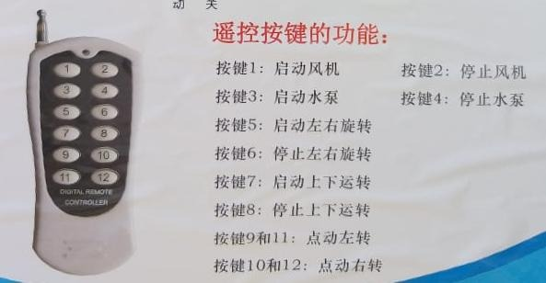
Funciones de los botones del control remoto: botón
1: botón de inicio del ventilador
2: botón de parada del ventilador. Detener el ventilador
4: parada de la bomba
3: botón de inicio de la bomba
5: botón de inicio de rotación izquierda y derecha
6: botón de parada de rotación izquierda y derecha
7: botón de inicio de operación arriba y abajo
8: parada arriba y abajo Botones de ejecución
9 y 11: avance a la izquierda, botones
10 y 12: avance a la derecha
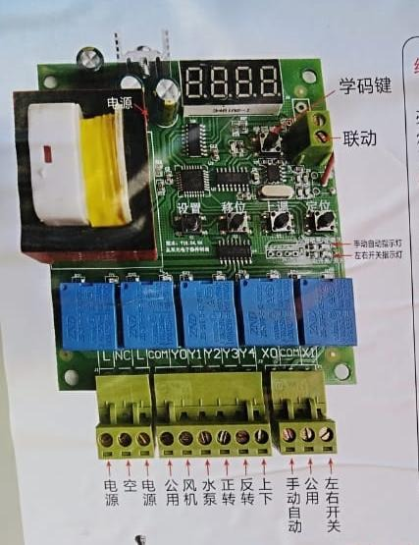
Tecla de código de aprendizaje
Posicionamiento de enlace de energía
Indicador automático / manual
Indicador de interruptor izquierdo y derecho
L= Energía Eléctrico, fase
NC= Neutro
L= Energía Eléctrico, fase
COM= Común
YO= Ventilador
Y1= bomba
Y2= Rotación en sentido reloj
Y3= Rotación contra sentido reloj
Y4= Sube / Baja
XO=Manual / automatic
COM= Común
X1 =On / off para izquierdo y derecho

